辽宁科技学院教务系统
实验材料 操作手册（院系）

- 操作流程
实验材料采购开关
（教务）

采购实验材料
（教师）

实验材料汇总
（院系）

线下发给教务管理员

- 实验材料汇总（院系）
菜单：【教学管理】 > 【实验管理】 > 【实验材料汇总】
界面如下
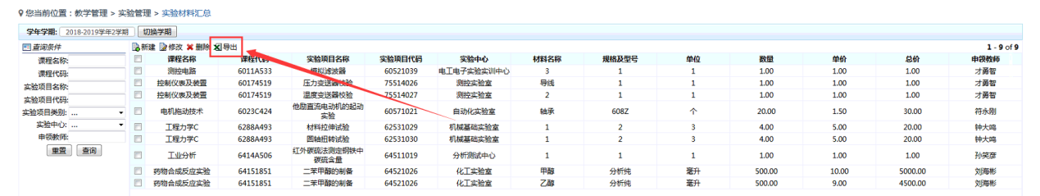
- 点击“导出”可导出当前界面所有材料的数据
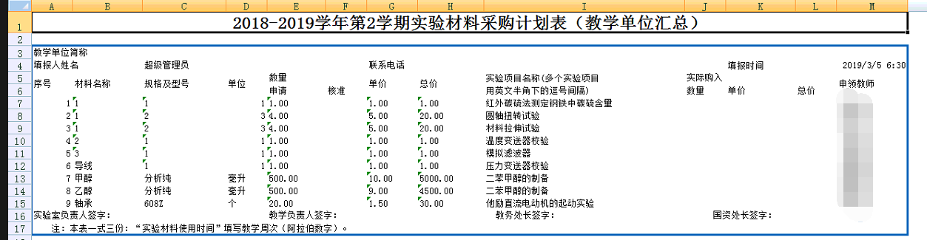
- 手动整理汇总后，交给教务分管实验材料的人员

